》理清目的：显示某时间段内的某机组某牌号某托盘类型的所有产品消耗 ，如果有一项不选，则表示显示多个种类。
》列表里显示审核时间得到的日期（初始化时时间为），
再得到这段时间内所有无需显示的生产计划
再所有细表中，依据生产计划得到所有机组的所有牌号（由生产计划单号和机组可以唯一确定）下的所有产品消耗
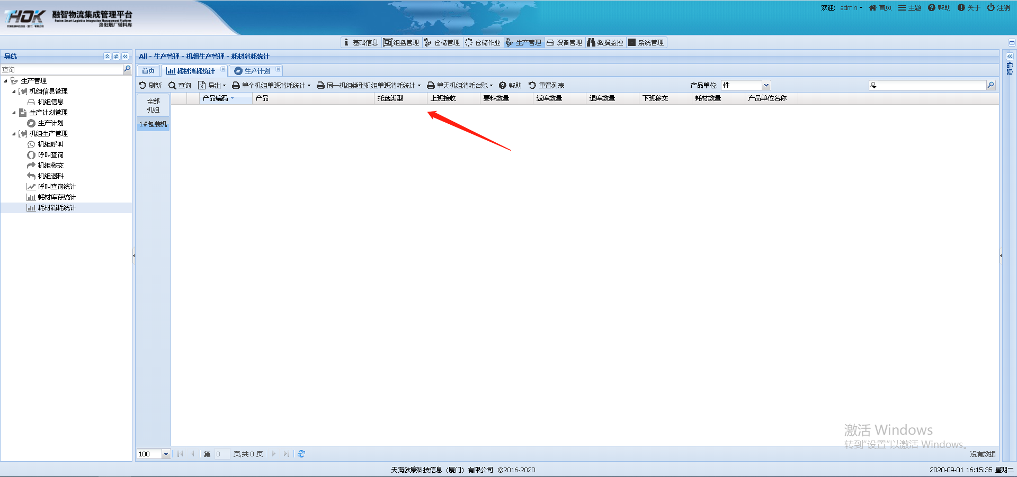

》上面确定了列表显示列，那么可以推断出需要的搜索项有生产开始时间、结束时间、班组、牌号

》依据解析filter得到搜索条件。

